 

**研究生课程考核试卷**

**（适用于课程论文、提交报告）**

**科 目：人工智能与知识工程 教 师： 叶俊勇**

**姓 名： 王涛 学 号： 20190802025t**

**专 业： 仪器科学与技术 类 别： （学术、专业）**

**上课时间： 2020 年 4 月至 2020 年 6 月**

**考 生 成 绩：**

|  |
| --- |
| **课程综合成绩** |
|  |

**阅卷评语：**

**阅卷教师 (签名)**

重庆大学研究生院制

**目录**

1. 引言 1

2．技术方案 2

2.1 总体流程 3

2.2 相似性的保持 3

2.3 邻域图的构建 4

2.4 目标函数的实现 6

3. 实验 7

3.1 实施细节 7

3.2 结果与分析 8

4．总结 10

5. 参考文献 11

基于遥感影像的城市区域分类

1. **引言**

城镇化和智慧城市建设的推进对城市精细化治理提出了新挑战，深刻理解城市区域功能、把握城市空间结构，对提升城市治理水平有重要意义。作为一种可以实现全天时、全天候工作的监测系统，遥感卫星发挥了越来越重要的作用。遥感即“遥远感知”，是指在不接触目标物体的前提下，根据电磁波对目标物体的作用机理，通过不同类型的传感器获取并记录目标物体反射的电磁波信号，从而得到目标物体的特征信息，经过加工、解译和分析处理后，可实现进一步应用[1]。遥感是以电磁学为基础，融合地理学、空间学、光谱学、电子学、计算机学和信息学等多学科的一门综合技术[2]。遥感成像技术从最初的单波段成像发展到多波段成像，逐渐出现了多光谱扫描仪、热红外传感器和雷达成像仪等，同时获取信息所用的电磁波谱范围越来越广、信息量越来越多。根据成像波段数的不同，遥感技术由全色遥感和彩色遥感发展到多光谱遥感，目前已发展到拥有数十上百个波段数的高光谱遥感[3]。

为发展对地观测技术，我国开展了高分辨率对地观测项目以实现对陆地、海洋、大气等各类对地观测信息的获取，掌握高分对地观测信息自主权。2018年发射的高分五号卫星是世界首颗实现对大气和陆地综合观测的全谱段高光谱卫星，可为环境监测、资源勘查、防灾减灾等行业提供数据支持[4-6]。高光谱影像(Hyperspectral Image, HSI)具有光谱分辨率高、图谱合一的特点，在地物精细识分类中具有独到的优势，但其几十甚至数百个光谱波段数易导致“维数灾难”问题[7-9]。因此，如何有效去除数据中的冗余信息，挖掘隐含于众多维数中的关键鉴别特征，是实现高光谱遥感影像地物分类的关键[10, 11]。

为克服“维数灾难”带来的影响，学者们提出了一系列维数约减(Dimensionality Reduction, DR)方法，将观测数据从高维空间映射到嵌入空间得到低维特征[12]。其中，主成分分析(Principal Component Analysis, PCA)[13]和线性鉴别分析(Linear Discriminant Analysis, LDA)[14]等子空间方法均假设高维数据具有线性结构，但是不能发现HSI数据中的低维流形结构[15]。等距离映射(Isometric Feature Mapping, ISOMAP)[16]、局部线性嵌入(Local Linear Embedding, LLE)[17]等非线性流形学习方法可有效表征HSI中的本征结构，但不能得到直接的投影矩阵，存在样本外学习(out-of-sample)问题。为此，He等提出了邻域保持嵌入(Neighborhood Preserving Embedding, NPE)[18]、局部保持投影(Locality Preserving Projection, LPP)[19]等方法，但均为非监督方法，地物分类性能受限。而后，学者们在图嵌入框架下提出了如边界Fisher分析(Marginal Fisher Analysis, MFA) [20]、局部Fisher判别分析(Local Fisher Discriminant Analysis, LFDA)[21]和局部几何结构Fisher分析(Local Geometric Structure Feature Analysis, LGSFA)[22]等监督学习方法，取得了较好的分类效果，但只利用了HSI数据中的光谱特征，忽略了其空间信息，而研究证明融合空间信息可有效提高地物分类性能。

近年来，学者们通过利用高光谱遥感影像中空间一致性特点，提出利用纹理、形态学等空间特征对高光谱数据集进行分类。李伟等利用局部二值模式(Local Binary Patterns, LBP)算子提取HSI数据的纹理特征，并结合极限学习机(ELM)进行分类[23]。Mauro等提出了扩展形态学多属性剖面(Extended Multiattribute Profiles, EMAPs)算法[24]，以提取HSI数据中的形态学特征。李军等融合光谱及EMAPs特征进行分类，有效提升了分类性能[25]。Song等提出了采用LBP算子提取纹理特征，然后将光谱和纹理特征进行堆叠，以改善分类性能[26]。虽然上述方法对HSI数据空-谱特征提取进行了积极的探索，但大多是利用单一空间特征，或是将光谱与空间特征进行简单堆叠，不能实现将光谱、空间特征在低维子流形空间上的有效融合，提取鉴别特征。

针对上述问题，本文提出一种面向高光谱遥感影像的多特征学习方法——多特征流形鉴别分析(Multi-feature manifold discriminant analysis, MFMDA)。该方法首先通过计算高光谱遥感数据的LBP纹理特征来引入空间信息。然后在GE框架内构造了光谱特征和LBP特征的类内图和类间图，可以有效地发现空间特征和光谱特征的鉴别流形结构。然后，MFMDA从原始光谱特征和LBP特征中学习到低维嵌入空间，在分散非同类样本的同时聚集同类样本来增加不同类样本间的边缘距离。在高光谱公开数据集上的实验表明，与现有的一些DR方法相比，该算法能显著提高分类精度，特别是在训练样本有限的情况下。

**2．技术方案**

**2.1 总体流程**

针对上述利用高光谱数据单一特征进行分类的策略存在的问题，本文提出了一种多特征流形鉴别嵌入方法(MFMDA)，该方法首先提取高光谱数据的LBP纹理特征，并利用样本数据的光谱-LBP特征联合距离及类别标签信息构建类内和类间图以表征其鉴别流形结构，然后将两种特征同时投影到同一低维嵌入空间，提取低维空-谱联合鉴别特征，实现类内点尽可能聚集、类间点远离，有效提高地物分类性能。图1为MFMDA方法的示意图。

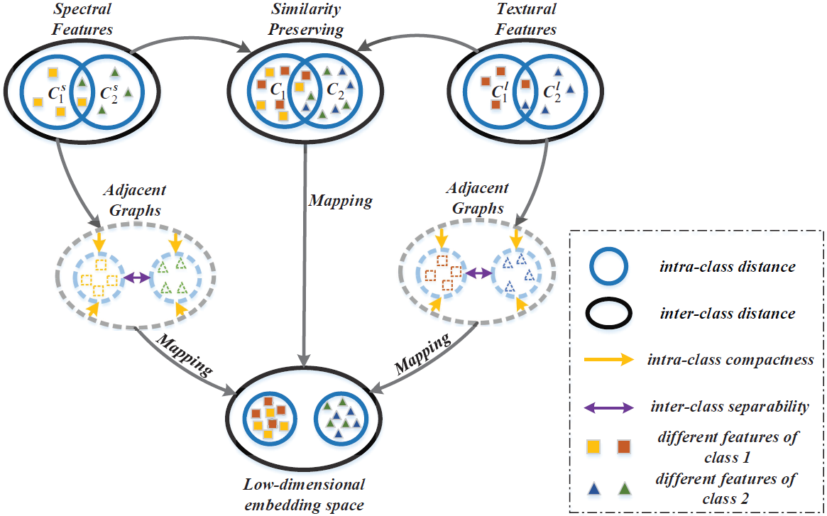

图1 多特征流形鉴别分析(MFMDA)算法示意图

**2.2 相似性的保持**

在提取高光谱数据的空-谱联合特征时，需将光谱与LBP纹理特征投影到同一低维嵌入空间。同时，来自高光谱影像中同一像元点的光谱和纹理数据的嵌入特征需在低维空间中应尽可能紧致，以保持其相似性关系。因此，其目标函数可构建为：

 (1)

式中，为面向光谱数据的投影矩阵，为纹理数据投影矩阵, 为光谱特征向量，为纹理特征向量。

通过数学运算，公式(1)可化简为：

 (2)

其中 , , , *I* 是单位矩阵.

**2.3 邻域图的构建**

从分类的角度来看，在低维嵌入空间中，如果样本属于同一个类别，我们期望它们尽可能接近，而如果样本来自不同的类别，我们期望它们尽可能远离。为实现这一目标，我们将目标函数定义如下：

 (3)

 (4)

其中，和是属于光谱特征的关联矩阵，分别用于表征类内图中光谱特征和中的相似性和类间图中和中的相异性。和是属于LBP特征的关联矩阵，分别用于表征类内图中纹理特征和中的相似性和类间图中和中的相异性。

在类内图中，若两顶点和属于来自同类数据的近邻，则用一条边连接，否则不连接。在类间图中，若两顶点和属于来自不同类数据的近邻，则用一条边连接，否则不连接。两个基于光谱特征的图的权值和被定义为：

 (5)

 (6)

其中，定义了光谱特征的个类内近邻点，而则定义了的个类间近邻点，热核参数。

在图中，如果和属于同一类且是的个近邻之一，则在两者间构建连接边；同理，在图中，构建连接边的前提是和属于不同类且属于的个近邻。两个基于LBP特征的图的权值和被定义为：

 (7)

 (8)

其中，定义了纹理特征的个类内近邻点，而则定义了的个类间近邻点，。

公式(3)中的目标函数是使类内距离最小化，以确保来自同一类的样本尽可能接近，公式(4)中的目标函数是使类间距离最大化，以在低维嵌入空间中扩大流形边缘。

通过数学运算，公式(3)和(4)可以化简为：

 (9)

 (10)

其中, , ; , , .

**2.4 目标函数的实现**

如前所述，MFMDA方法不仅保留了光谱特征与LBP特征之间的相似关系，而且在低维嵌入空间中具有很强的识别能力。因此，选择投影矩阵的合理标准是优化以下目标函数：

 (11)

公式(11)中的多目标函数问题等价于：

 (12)

其中，*α* > 0 是用于调节类内紧致性和类间分离性的平衡参数，。

为消除尺度因子的影响，增加约束条件后目标函数可进一步表示为：

 (13)

根据约束条件，对式(13)采用拉格朗日乘子法求解可得：

 (14)

求解式(14)的广义特征值和与其对应的特征向量，即可得到投影矩阵，其中到为前个特征值按升序排序后对应的特征向量。

**3. 实验**

**3.1 实施细节**

PaviaU数据集：该数据集由西班牙巴斯克大学提供，主要采集于意大利北部的帕维亚大学区域，并且已经对草地、泥土和沥青等9类地物的样本类别进行了事先标注。影像大小为610×340 像素，空间分辨率为1.3m，共包含115个波段。由于其中包含的12个波段受水汽的影响较为严重，一般只用其余的103个波段进行研究。图2(a)、图2(b)分别为PaviaU数据集的假彩色图和真实地物分布图，其中括号中的数值表示每类地物的样本总数。

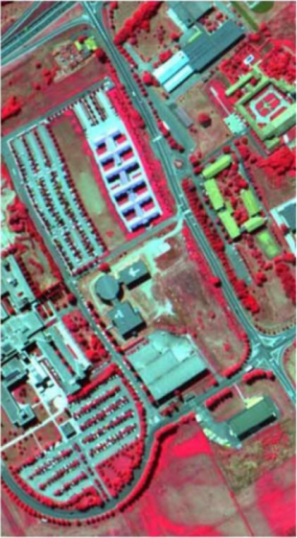 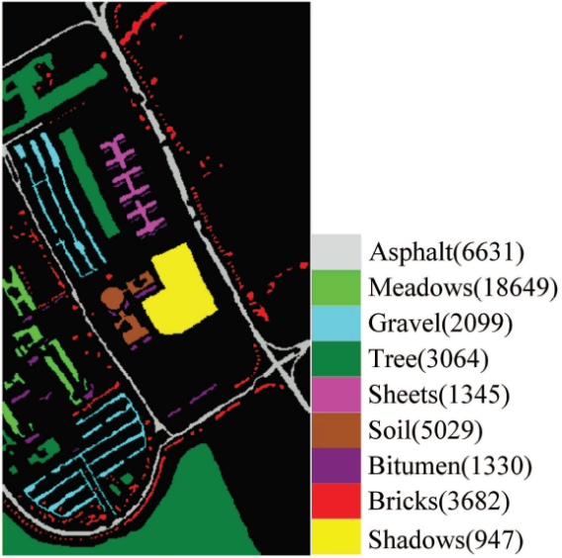

(a) PaviaU假彩色图 (b) PaviaU真实地物图

图2 高光谱图像

在实验中，将HSI数据集随机分为训练样本和测试样本，通过各算法对训练样本进行学习，求得特征映射矩阵，进而提取测试样本的低维嵌入特征，然后采用支持向量机(Support Vector Machine，SVM)进行分类。实验使用总体分类精度(Overall Accuracy, OA)、平均分类精度(Average Accuracy, AA)和Kappa系数来评价各种算法的分类性能。每种算法均重复实验10次，取10次实验的平均值及其方差作为最终实验结果。

将所提出的MFMDA算法与一些最新的DR算法进行了比较，包括Baseline、PCA、LDA、NPE、LPP、MFA和LGSFA，其中Baseline表示测试样本没有降维,由分类器直接进行分类。为了验证该算法的有效性，将上述DR算法分别应用于光谱特征、LBP特征和融合特征。融合特征是指对数据进行归一化后融合原始光谱特征和LBP特征。

对于所有方法，通过交叉验证对参数进行优化，以获得良好的结果。NPE和LPP的近邻点数目设置为9。对于MFA和LGSFA，类内近邻点和类间近邻点的数目分别为9和180。所有实验都是在个人计算机上进行的，该计算机具有i7-7800x中央处理器、32-G内存和64位Windows10，使用Matlab 2014b软件进行算法编写。

**3.2 结果与分析**

为分析各算法在不同数量的训练样本下的分类性能，从每类地物中随机选取*ni* (*ni* = 5、10、20、30、40)个样本进行训练，剩余数据作为测试样本。表1为不同数目训练样本条件下各种算法分别在光谱、纹理和融合特征下进行特征提取后的总体分类精度。

表1 PaviaU数据集上不同算法的分类结果(总体分类精度±标准差(%))

|  |  |  |  |  |  |  |  |  |  |  |
| --- | --- | --- | --- | --- | --- | --- | --- | --- | --- | --- |
|  | Algorithm | | *ni* = 5 | | *ni* = 10 | | *ni* = 20 | | *ni* = 30 | *ni* =40 |
| Spectral  Features | Baseline | | 57.16±9.94 | | 69.72±4.19 | | 78.07±2.88 | | 81.11±3.91 | 82.97±2.33 |
| PCA | | 57.16±9.94 | | 69.72±4.19 | | 78.01±2.98 | | 81.11±3.91 | 83.13±2.35 |
| LDA | | 53.09±5.85 | | 57.87±3.84 | | 65.79±3.21 | | 70.08±3.11 | 74.14±2.15 |
| NPE | | 57.64±9.81 | | 67.02±4.68 | | 73.50±4.81 | | 79.98±3.71 | 81.54±2.47 |
| LPP | | 49.70±5.35 | | 50.66±5.65 | | 66.37±2.23 | | 73.57±1.53 | 75.84±2.25 |
| MFA | | 62.24±5.56 | | 75.16±3.27 | | 77.51±2.17 | | 80.97±2.70 | 82.26±3.68 |
| LGSFA | | 57.38±4.50 | | 62.91±3.32 | | 69.37±3.36 | | 71.11±2.37 | 75.97±1.76 |
| LBP  Features | Baseline | | 52.05±8.27 | | 72.01±5.50 | | 81.38±2.22 | | 86.32±1.91 | 88.22±1.21 |
| PCA | | 50.44±7.55 | | 67.93±6.81 | | 78.23±3.68 | | 81.71±7.89 | 85.68±2.42 |
| LDA | | 60.31±6.87 | | 76.02±2.59 | | 82.54±1.32 | | 86.70±1.27 | 88.88±0.56 |
| NPE | | 55.73±6.77 | | 73.68±5.81 | | 75.50±3.50 | | 85.69±2.68 | 86.45±1.41 |
| LPP | | 43.22±11.11 | | 55.85±13.49 | | 76.32±4.19 | | 84.27±3.10 | 85.03±2.62 |
| MFA | | 52.51±5.65 | | 72.36±2.98 | | 81.09±2.14 | | 85.08±2.51 | 87.06±1.45 |
| LGSFA | | 59.57±8.82 | | 75.37±2.71 | | 81.34±2.58 | | 85.85±2.17 | 88.92±1.36 |
| Stacked  Features | Baseline | | 57.52±10.11 | | 70.79±3.54 | | 77.48±5.96 | | 83.49±3.63 | 86.54±1.70 |
| PCA | | 57.52±10.11 | | 70.67±3.63 | | 77.52±6.12 | | 82.69±3.33 | 85.63±1.87 |
| LDA | | 59.89±5.94 | | 76.62±2.74 | | 81.85±2.89 | | 85.14±3.80 | 87.28±2.22 |
| NPE | | 57.50±10.99 | | 75.35±2.34 | | 77.89±3.47 | | 84.53±3.87 | 85.62±2.73 |
| LPP | | 64.96±6.68 | | 71.29±3.56 | | 78.12±3.83 | | 86.07±1.68 | 87.86±1.92 |
| MFA | | 61.57±8.86 | | 74.61±4.66 | | 79.07±2.08 | | 81.58±2.30 | 82.34±2.66 |
| LGSFA | | 64.45±4.72 | | 78.79±2.68 | | 88.03±2.26 | | 92.94±2.02 | 94.15±1.42 |
| **MFMDA** | | **77.81**±4.71 | | **87.28**±1.50 | | **92.40**±2.30 | | **95.30**±1.79 | | **96.60**±1.07 |

从表1可以看出，当更多的数据样本被用于训练时，每个方法的总体分类精度都得到了改进。对LBP特征和融合特征采用DR方法的效果要优于对光谱特征采用DR方法，简单的特征叠加没有明显的优势，因为在样本较少的情况下无法从不同的数据中提取足够的判别信息。然而，在大多数情况下，MFMDA算法都比其他算法有更好的效果，其原因是训练样本及其近邻点被用来构造邻域图，并且探索了高光谱数据的内在流形结构，从而有效地获取了高光谱数据的鉴别特征。

为了比较不同类型数据上不同DR方法的分类能力，我们随机选择每类1%的数据进行训练，剩余数据作为测试样本。如表1所示，LBP特征和融合特征的实验结果较好，因此我们选择融合特征与MFMDA方法进行比较。表2和图3给出了分类精度及其相应的分类图。

表2 PaviaU数据集中各类地物在不同算法下的分类结果(%)

|  |  |  |  |  |  |  |  |  |  |  |
| --- | --- | --- | --- | --- | --- | --- | --- | --- | --- | --- |
| Class | Samples | | DR with SVM Classifier | | | | | | | |
| Train | Test | Baseline | PCA | LDA | NPE | LPP | MFA | LGSFA | MFMDA |
| 1 | 10 | 6565 | 89.98 | 89.77 | 92.95 | 89.24 | 93.72 | 90.37 | 92.43 | **97.89** |
| 2 | 186 | 18463 | 97.93 | 97.41 | 98.04 | 97.63 | 98.03 | 97.46 | 97.27 | **99.65** |
| 3 | 21 | 2078 | 72.28 | 69.59 | 75.81 | 68.50 | 73.39 | 69.82 | 77.02 | **94.73** |
| 4 | 31 | 3033 | 85.50 | 85.32 | 89.52 | 85.38 | 87.94 | 86.74 | 89.10 | **89.73** |
| 5 | 13 | 1332 | 98.97 | 98.84 | 99.65 | 98.74 | 99.29 | 99.41 | 99.64 | **99.92** |
| 6 | 50 | 4979 | 85.45 | 80.95 | 84.26 | 83.02 | 80.26 | 80.16 | 80.90 | **93.99** |
| 7 | 13 | 1317 | 81.97 | 76.74 | 67.06 | 78.02 | 67.56 | 74.68 | 69.35 | **94.48** |
| 8 | 37 | 3645 | 85.48 | 84.37 | 86.75 | 83.81 | 89.99 | 84.82 | 88.13 | **97.91** |
| 9 | 10 | 937 | 99.73 | 99.68 | 94.26 | 99.75 | **99.86** | 99.79 | 99.61 | 75.42 |
| OA | | | 91.59 | 90.39 | 91.96 | 90.59 | 91.78 | 90.52 | 91.49 | **96.92** |
| AA | | | 88.59 | 86.96 | 87.59 | 87.12 | 87.78 | 87.03 | 88.16 | **93.75** |
| Kappa | | | 0.89 | 0.87 | 0.89 | 0.87 | 0.89 | 0.87 | 0.89 | **0.96** |

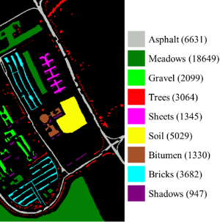  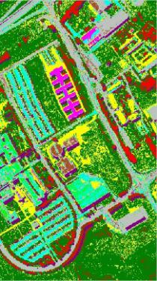 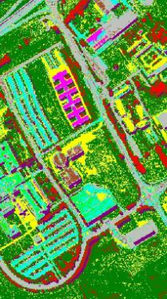 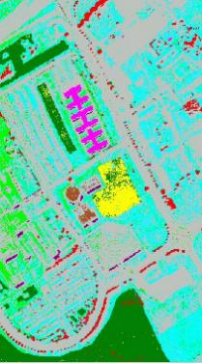

(a) (b) (c) (d) (e)

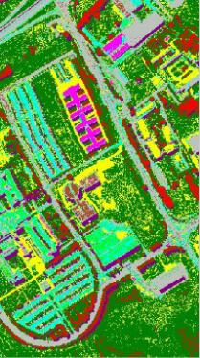 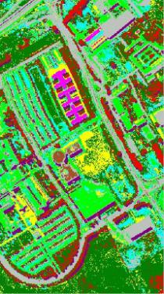 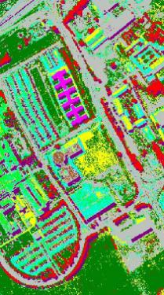 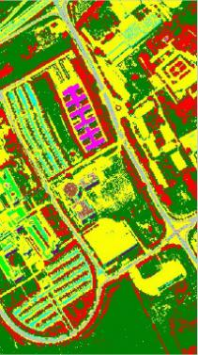 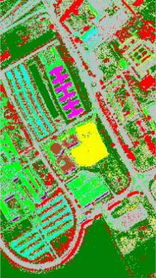

(f) (g) (h) (i) (j)

图3 PaviaU数据集上各算法的分类结果图

如表2所示，该方法在大多数类别中得到了最佳的分类结果，因为在构造邻域关系图时MFMDA算法有效地利用了邻域点的局部几何结构信息，使得提取的特征更加具有识别性。同时，如图3所示，MFMDA算法错误分类数据较少，得到的分类图更平滑。

**4．总结**

传统高光谱数据维数约减方法要么只利用了单一特征，要么将不同类型的特征进行直接堆叠后实现降维。针对此问题，本文提出了一种多特征流形鉴别分析(MFMDA)方法，该方法通过样本数据的光谱-LBP特征的联合与类别信息构建类内和类间图来发现高光谱数据中鉴别流形结构，在低维嵌入空间中不仅保证同一像素的光谱和纹理特征在低维嵌入空间的相似性，并且使同类点紧致、异类点远离，实现空-谱联合低维鉴别特征提取，有效提升地物分类性能。在PaviaU高光谱数据集上的分类结果表明，本文算法可有效提取高光谱遥感影像的空-谱联合鉴别特征，在较少训练样本的情况下其分类精度达到了96.60%，有效提升了城市区域分类的准确性。

本文算法通过对光谱、纹理数据分别构建图模型以发现高光谱数据中的低维流形结构，其空-谱联合低维特征具有较好的可分性，但是计算复杂度较高，因此在下一步工作中将对MFMDA算法进行优化，以提升算法的处理效率。此外，该算法可通过对不同的特征构建图，实现不同种类的特征融合处理，因此可将该算法拓展到其他遥感数据集，并根据实际情况通过选取强度、纹理、形状等特征中两种或者多种特征，在低维空间中有效实现多特征融合，以实现利用不同类型的遥感影像对城市区域进行多模式分类。

**5. 参考文献**

1. 蔡国印, 杜明义. 遥感技术基础双语讲义 [M]. 武汉: 武汉大学出版社, 2016.
2. 张良培, 张立福. 高光谱遥感 [M]. 北京: 测绘出版社, 2011.
3. 黄鸿,陈美利,段宇乐,等. 空-谱协同流形重构误差的高光谱影像分类[J]. 光学精密工程, 2018,26(7): 1827-1836.
4. 杜培军,夏俊士,薛朝辉,等. 高光谱遥感影像分类研究进展[J]. 遥感学报, 2016,20(2): 236-256.
5. LUO F L, DU B, ZHANG L P, et al.. Feature Learning Using Spatial-Spectral Hypergraph Discriminant Analysis for Hyperspectral Image [J]. IEEE Transactions on Cybernetics, 2018,PP(99): 1-14.
6. 何芳,王榕,于强,等. 加权空谱局部保持投影的高光谱图像特征提取[J]. 光学精密工程, 2017,25(1): 263-273.
7. FENG F, LI W, DU Q, et al.. Dimensionality Reduction of Hyperspectral Image with Graph-Based Discriminant Analysis Considering Spectral Similarity[J]. Remote Sensing, 2017,9(4): 323.
8. FANG L, WANG C, LI S, et al.. Hyperspectral Image Classification via Multiple-Feature-Based Adaptive Sparse Representation[J]. IEEE Transactions on Instrumentation & Measurement, 2017,66(7): 1646-1657.
9. XU Y H, ZHANG L P, DU B, et al.. Spectral-Spatial Unified Networks for Hyperspectral Image Classification[J].IEEE Transactions on Geoscience & Remote Sensing, 2018,PP(99): 1-17.
10. HUANG H, DUAN Y L, SHI G Y, et al.. Fusion of Weighted Mean Reconstruction and SVMCK for Hyperspectral Image Classification[J]. IEEE Access, 2018,6(99): 15224-15235.
11. 王庆超，付光远，汪洪桥，等. 多核融合多尺度特征的高光谱影像地物分类[J]. 光学精密工程, 2018,26(4): 980-988.
12. JIANG J J, HU R M, WANG Z Y, et al.. CDMMA: Coupled discriminant multi-manifold analysis for matching low-resolution face images[J]. Signal Processing, 2016,124: 162-172.
13. BONIFAZI G, CAPOBIANCO G, SERRANTI S. Asbestos containing materials detection and classification by the use of hyperspectral imaging[J]. Journal of Hazardous Materials, 2018,344: 981-993.
14. LUO R B, LIAO W Z, PHILIPS W, et al.. An improved semi-supervised local discriminant analysis for feature extraction of hyperspectral image [J]. IEEE Transactions on Geoscience & Remote Sensing, 2015,51(1): 184-198.
15. 李志敏,张杰,黄鸿,等. 面向高光谱图像分类的半监督丛流形学习[J]. 光学精密工程, 2015,23(5): 1434-1442.
16. LI W, ZHANG L P, ZHANG L F, et al.. GPU Parallel Implementation of Isometric Mapping for Hyperspectral Classification [J]. IEEE Geoscience & Remote Sensing Letters, 2017,14(9): 1532-1539.
17. ZHANG L L, ZHAO C H. Sparsity divergence index based on locally linear embedding for hyperspectral anomaly detection [J]. Journal of Applied Remote Sensing, 2016,10(2): 25-26.
18. LV M, ZHAO X, LIU L, et al.. Discriminant collaborative neighborhood preserving embedding for hyperspectral imagery[J]. Journal of Applied Remote Sensing, 2017,11(4): 1.
19. DENG Y J, LI H C, PAN L, et al.. Modified Tensor Locality Preserving Projection for Dimensionality Reduction of Hyperspectral Images [J]. IEEE Geoscience & Remote Sensing Letters, 2018,15(2): 277-281.
20. LU Y, LAI Z, FAN Z, et al.. Manifold discriminant regression learning for image classification[J]. Neurocomputing, 2015,166(C): 475-486.
21. JIA J, RUAN Q, JIN Y. Geometric Preserving Local Fisher Discriminant Analysis for person re-identification[J]. Neurocomputing, 2016,205(C): 92-105.
22. LUO F L, HUANG H, DUAN Y L, et al.. Local geometric structure feature for dimensionality reduction of hyperspectral imagery[J]. Remote Sensing, 2017,9(8): 790.
23. LI W, CHEN C, SU H, et al.. Local Binary Patterns and Extreme Learning Machine for Hyperspectral Imagery Classification[J]. IEEE Transactions on Geoscience & Remote Sensing, 2015,53(7): 3681-3693.
24. MAURO D M,JON A B, BIORN W. Morphological Attribute Profiles for the Analysis of Very High Resolution Images[J] . IEEE Transactions on Geoscience & Remote Sensing, 2010,48(10): 3747-3762.
25. LI J, HUANG X, GAMBA P, et al.. Multiple Feature Learning for Hyperspectral Image Classification[J]. IEEE Transactions on Geoscience & Remote Sensing, 2015,53(3): 1592-1606.
26. SONG C Y, YANG F J, LI P J. Rotation Invariant Texture Measured by Local Binary Pattern for Remote Sensing Image Classification[C]. 2010 Second International Workshop on Education Technology and Computer Science, Wuhan, P.R. China, 2010,3(3): 3-6.